**附件1**

**新药申报资料说明**

1. 湖南省药品和医药耗材招采管理子系统（https://tps.ybj.

hunan.gov.cn/tps-local/index）挂网页面打印件。示例：

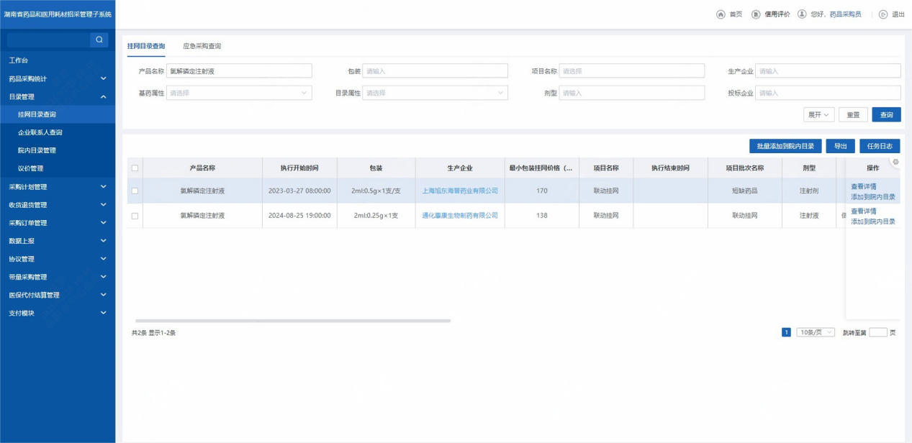

1. 《国家基本医疗保险、工伤保险和生育保险药品目录（2024年）》（2025年1月1日起执行）中申报品种所在页复印件，并标示出申报品种。示例：

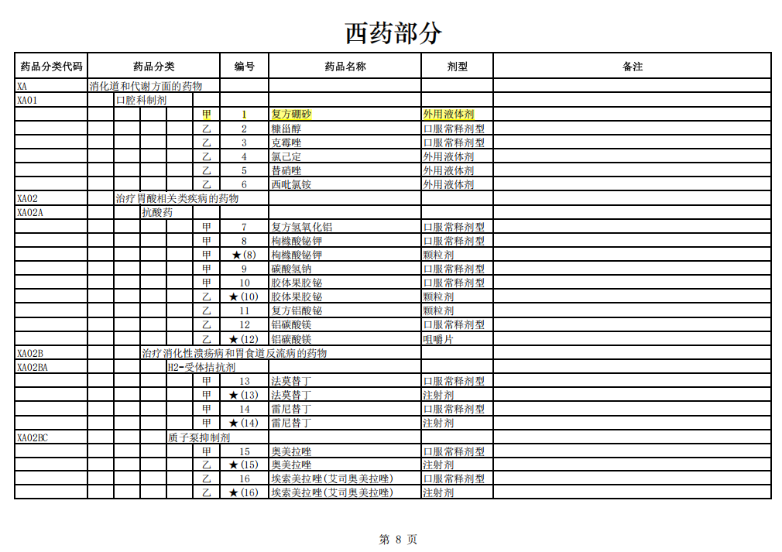

1. 1 类新药证明材料：1 类新药证书，或药品注册批件（注册分类显示为 1类）。生物药 1 类新药可提供“ 国家药品监督管理局药品审评中心>>信息 公开>>上市药品信息 ”网页截图显示注册分类（https://www.cde.org.cn/）。示例：

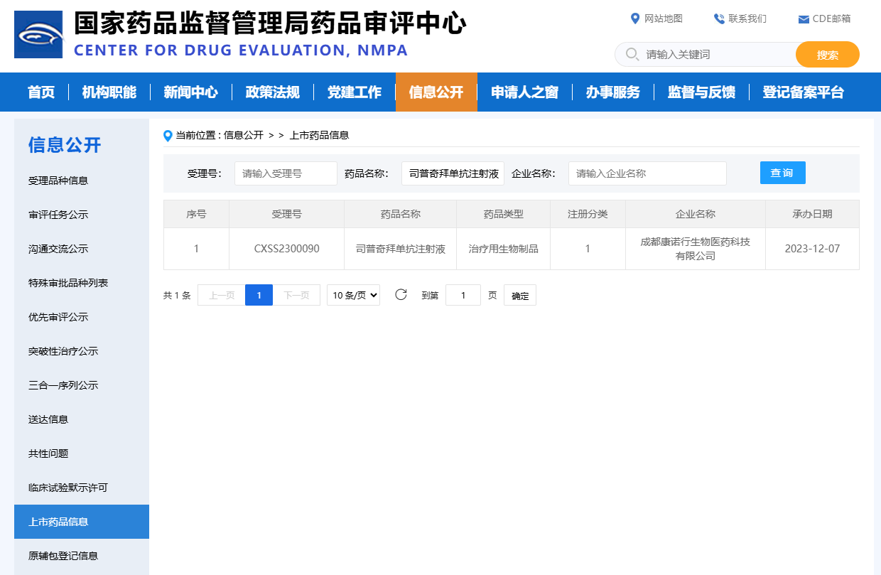

1. 有效药品价格资料（湖南省药品和医药耗材招采管理子系统挂网价等；无挂网价者应提供盖章的定价函）。
2. 经国家药品监督管理局批准的法定药品说明书原件（最新版）
3. 与同类产品在安全性、有效性、经济性等方面的对比评价资料，如有多个资料，需提供目录页，并编码排序。
4. 指南推荐情况：首页需提供指南推荐情况，如**年，***（指南制订单位）《**指南》推荐***用于***（证据级别，推荐强度），并将指南原文一并编码排序上传。
5. 《新药申报承诺书》（附件 2）
6. 廉洁准入承诺书（附件3）。
7. 质量保证承诺书（附件 4）。
8. 厂家委托申明（附身份证复印件）（附件 5）。

备注：电子版所有资料（每一页）均须加盖申报企业鲜章，并清晰可见。